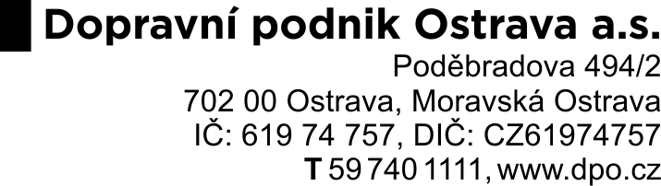

Čestné prohlášení o neexistenci střetu zájmů
podle ust. § 4b zákona č. 159/2006 Sb., o střetu zájmů, ve znění pozdějších předpisů
(dále jen „zákon o střetu zájmů“)

pro veřejnou zakázku: „PJD na ul. Opavská II“ část … [pozn.: dodavatel doplní buď „1. etapa“ nebo „2. etapa“ podle toho pro kterou část zakázky tento dokument vyplňuje; dodavatel následně tuto poznámku smaže]
zadávanou zadavatelem: Dopravní podnik Ostrava a.s., IČ: 61974757

Dodavatel:
… [pozn.: dodavatel doplní svůj název, následně poznámku smaže]
… [pozn.: dodavatel doplní své IČ, následně poznámku smaže]
… [pozn.: dodavatel doplní své sídlo, následně poznámku smaže]
tímto v souladu s § 4b zákona o střetu zájmů čestně prohlašuje, že není
- obchodní společností, ve které veřejný funkcionář uvedený v ust. § 2 odst. 1 písm. c) zákona o střetu zájmů (tj. člen vlády nebo vedoucí jiného ústředního správního úřadu, v jehož čele není člen vlády) nebo jím ovládaná osoba vlastní podíl představující alespoň 25 % účasti společníka v obchodní společnosti;
- poddodavatel, prostřednictvím kterého dodavatel prokazuje kvalifikaci (existuje-li takový), není obchodní společností, ve které veřejný funkcionář uvedený v ust. § 2 odst. 1 písm. c) zákona o střetu zájmů (tj. člen vlády nebo vedoucí jiného ústředního správního úřadu, v jehož čele není člen vlády) nebo jím ovládaná osoba vlastní podíl představující alespoň 25 % účasti společníka v obchodní společnosti.

V _______________ dne __________

………………………………………………….
… [obchodní firma/jméno a příjmení dodavatele]
… [zástupce dodavatele – jméno a funkce]

V případě společné účasti dodavatelů nutno prohlášení vyplnit samostatně pro každého společníka
Pokud dodavatel nemůže výše uvedené čestně prohlásit, tj. pokud je obchodní společností, ve které veřejný funkcionář uvedený v § 2 odst. 1 písm. c) zákona č. 159/2006 Sb., o střetu zájmů, ve znění pozdějších předpisů (člen vlády nebo vedoucí jiného ústředního správního úřadu, v jehož čele není člen vlády), nebo jím ovládaná osoba vlastní podíl představující alespoň 25 % účasti společníka v obchodní společnosti nebo má takového poddodavatele, prostřednictvím kterého prokazuje kvalifikaci, uvede tyto skutečnosti v nabídce.

